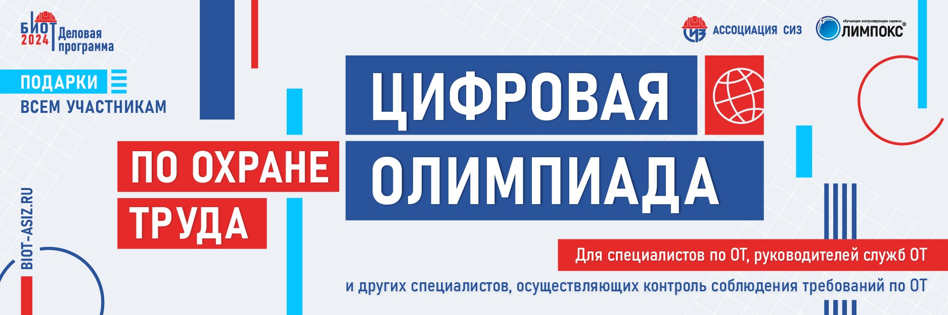

**На БИОТ 2024 пройдет Первая Цифровая Олимпиада по охране труда!**

Международная специализированная выставка «Безопасность и охрана труда» (БИОТ) традиционно является площадкой проведения знаковых для отрасли конкурсов и соревнований. В рамках БИОТ проходит масштабный творческий конкурс БИОТ АРТ, зрелищные Всероссийские соревнования по оказанию первой помощи пострадавшему, конкурс научно-исследовательских работ (НИР), а также яркий, студенческий кейс-чемпионат БИОТОН.

Теперь этот список пополнился еще одним состязанием. Ассоциация «СИЗ» объявляет о начале приема заявок **на открытый интеллектуальный турнир «Цифровая Олимпиада по охране труда». В нем могут принять участие специалисты по охране труда (ОТ), руководители служб ОТ и другие работники, в чьи обязанности входит контроль за соблюдением требований ОТ.**

Турнир пройдет в два этапа:

* **Первый – дистанционный состоится с 15 по 18 октября 2024 года;**
* **Второй – очный будет проходить 12 декабря в рамках БИОТ 2024.**

Для участия в «Цифровой Олимпиаде» необходимо **до 20:00 (по мск.) 14.10.24г. зарегистрироваться на сайте** [**https://biot-asiz.ru**](https://biot-asiz.ru). После регистрации каждый участник получит доступ к тестовым заданиям на платформе турнира —облачном сервере системы «ОЛИМПОКС», разработке консалтинговой группы «ТЕРМИКА», члена Ассоциации «СИЗ».

Первый этап представляет собой онлайн-тестирование. Каждый участник должен за 20 минут ответить на 30 вопросов, выбранных случайным образом. По числу правильных ответов и времени, затраченному на тест, будет сформирован сводный рейтинг. Те, кто займет в нем с первого по пятидесятое место, выходят во второй тур и будут приглашены на БИОТ, чтобы определить лучших из лучших.

Участников ждет масштабный турнир, яркие эмоции, игра ума и проверка эрудиции, а победителей — ценные призы от Ассоциации «СИЗ» и консалтинговой группы «ТЕРМИКА», награждение на главном мероприятии отрасли, почет и уважение от профессионального сообщества и федеральных СМИ.

**Участие в Цифровой Олимпиаде по охране труда» БЕСПЛАТНОЕ!**

28-я Международная специализированная выставка-форум «Безопасность и охрана труда» (БИОТ) пройдет с 10 по 13 декабря в МВЦ «Крокус Экспо».

Получить бесплатный билет на БИОТ 2024 https://biot-expo.ru/